**Глава 3 Определение рабочих параметров, построение характеристик.**

3.1 Расчет, определение размеров руля.

Для расчета принимается простой обтекаемый прямоугольный двухопорный балансирный руль, который по сравнению с рулями других типов позволяет получить ***наименьшее значение момента*** на баллере.

Таблица 2 Расчет определения размеров руля

|  |  |  |  |  |  |
| --- | --- | --- | --- | --- | --- |
| № | Наименование | Обозначение | Единица измерения | Расчётная формула | Числовое значение |
| 1 | Длина судна | L | м | задана |  |
| 2 | Осадка | Т | м | задана |  |
| 3 | Практический коэффициент | µ | Из методических указаний | 0,013-0,019 |  |
| 4 | Суммарная площадь рулей |  |  |  |  |
| 5 | Площадь одного руля |  |  |  |  |
| 6 | Относительное удлинение |  | - | задана |  |
| 7 | Высота пера руля | h | м |  |  |
| 8 | Ширина пера руля | b | м |  |  |
| 9 | Коэффициент компенсации (для балансирных рулей) |  | - | Принимаем *K* = 0,25-0,35 |  |
| 10 | Расстояние от передней кромки руля до оси баллера | z | м |  |  |
| 11 | Площадь балансирной части руля | *Fб* | м2 |  |  |

3.2 Расчет гидродинамических сил, момента на баллере руля.

Таблица 3 Расчет гидродинамических сил, момента на баллере руля.

|  |  |  |  |  |  |  |  |  |  |  |  |  |
| --- | --- | --- | --- | --- | --- | --- | --- | --- | --- | --- | --- | --- |
| № | Наименование величины | Обозначение | Единица измерения | Расчётная формула | Числовое значение | | | | | | | |
| 1 | Коэффициент попутного потока | ψ | - |  |  | | | | | | | |
| 2 | Коэффициент влияния корпуса на руль |  | - |  |  | | | | | | | |
| 3 | Диаметр гребного винта | D | м | Задан |  | | | | | | | |
| 4 | Площадь винта, омываемая потоком винта |  | м2 | b×D |  | | | | | | | |
| 5 | Скорость судна | υ | Уз | - |  | | | | | | | |
| 6 | Скорость судна в м/с |  | м/с | 1852× υ/3600 |  | | | | | | | |
| 7 | Плотность забортной воды | ρ | кг/ м3 | Методические указания, берем среднее значение |  | | | | | | | |
| 8 | Осевая скорость винта относительно воды |  | м/с |  |  | | | | | | | |
| 9 | Мощность затрачиваемая на вращение винта |  | кВт |  |  | | | | | | | |
| 10 | Упор винта | P | кН |  |  | | | | | | | |
| 11 | Коэффициент нагрузки винта по упору |  | - |  |  | | | | | | | |
| 12 | Коэффициент влияния винта на руль |  | - |  |  | | | | | | | |
| 13 | Угол поворота руля от среднего положения | α | град | Выбираем из таблицы  в Методических указаниях  или  [4, стр.178] | 0 | 5 | 10 | 15 | 20 | 25 | 30 | 35 |
| 14 | Коэффициент сопротивления |  | - |  |  |  |  |  |  |  |  |
| 15 | Коэффициент подъемной силы |  | - |  |  |  |  |  |  |  |  |
| 16 | Коэффициент центра давления |  | - |  |  |  |  |  |  |  |  |
| 17 | Коэффициент нормальной силы |  | - |  | - |  |  |  |  |  |  | - |
| 18 | Отстояние центра давления от передней кромки руля | s | м |  | - |  |  |  |  |  |  | - |
| 19 | Коэффициент гидромеханического момента |  | - |  | - |  |  |  |  |  |  | - |
| 20 | Нормальная сила | N | кН |  | - |  |  |  |  |  |  | - |
| 21 | Гидродинамеческий момент относительно передней кромки руля | M | кН×м |  | - |  |  |  |  |  |  | - |
| 22 | Гидродинамеческий момент относительно оси руля |  | кН×м |  | - |  |  |  |  |  |  | - |
| 23 | Коэффициент нормальноей силы на заднем ходу |  | - |  | - |  |  |  |  |  |  |  |
| 24 | Отстояние центра давления от задней кромки руля на заднем ходу |  | м |  |  | | | | | | | |
| 25 | Гидродинамический момент на заднем ходу судна |  | кН×м |  | - |  |  |  |  |  |  | - |
| 26 | Гидродинамический момент для расчета |  | кН×м | Принимается равным (вся строка), , или (вся строка), если | - |  |  |  |  |  |  | - |
| 27 | Крутящий момент баллере с учетом дополнительных внешних нагрузок |  | кН×м |  | - |  |  |  |  |  |  | - |
| 28 | Момент на баллере руля с учетом трения в боковых опорах баллере и пяте руля |  | кН×м |  | - |  |  |  |  |  |  | - |

3.3 Расчет рулевого привода, мощности насоса.

Дополнение из: «Правила РМРС, Часть III»

2.3.1 Диаметр головы баллера d0l см, должен быть не менее большего значения, определенного по формуле

где к10 - коэффициент, равный: 26,1 - для режима переднего хода судна; 23,3 - для режима заднего хода судна;

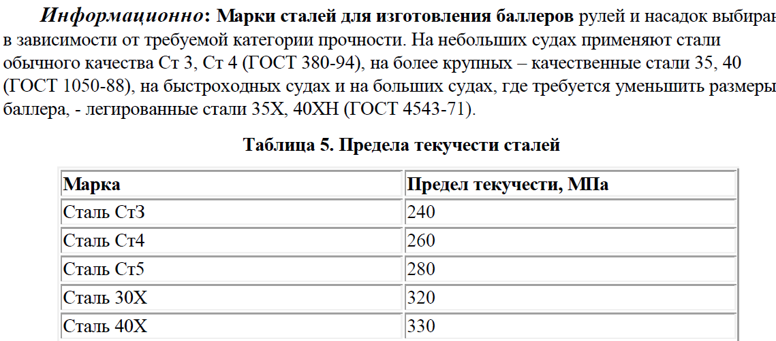МК - расчетный крутящий момент кН м

ReH - верхний предел текучести материала баллера, МПа…

Выбираем из таблицы

Таблица 4 Расчет рулевого привода, мощности насоса.

|  |  |  |  |  |  |  |  |  |  |  |  |  |
| --- | --- | --- | --- | --- | --- | --- | --- | --- | --- | --- | --- | --- |
| № | Наименование величины | Обозначение | Единица измерения | Расчётная формула | Числовое значение | | | | | | | |
| 1 | Диаметр баллера |  | см |  | См. дополнение выше | | | | | | | |
| 2 | Начальный радиус |  | м |  |  | | | | | | | |
| 3 | Давление масла в цилиндре привода |  | МПа |  |  | | | | | | | |
| 4 | Число пар цилиндров привода |  | - | 1-при МКР < 100 кН*м  2-при МКР > 100 кН*м |  | | | | | | | |
| 5 | КПД привода |  | - | Принимаем 0,78 |  | | | | | | | |
| 6 | Диаметр плунжера |  | м |  |  | | | | | | | |
| 7 | Ход плунжера при перекладки руля с борта на борт |  | м |  |  | | | | | | | |
| 8 | Объём масла, подаваемый в цилиндры рулевого привода при перекладке руля с борта на борт | V | м3 |  |  | | | | | | | |
| 9 | Время перекладки руля с борта на борт | t | с | Принимаем 28 | 28 | | | | | | | |
| 10 | Подача насоса | q | м3/с |  |  | | | | | | | |
| 11 | Радиус румпеля при значении угла поворота угла |  | м |  | - |  |  |  |  |  |  |  |
| 12 | Нормальная сила давления на цапфу румпеля | Q | кН |  | - |  |  |  |  |  |  |  |
| 13 | Сила давления на цапфу вдоль оси плунжера |  | кН |  | - |  |  |  |  |  |  |  |
| 14 | Сила давления масла на плунжера |  | кН |  | - |  |  |  |  |  |  |  |
| 15 | Давление масла в цилиндре при значениях угла поворота руля |  | МПа |  | - |  |  |  |  |  |  |  |
| 16 | Давление масла в цилиндре с учетом подпитки |  | МПа |  | - |  |  |  |  |  |  |  |
| 17 | Давление нагнетания насоса с учетом сопротивления напорного трубопровода |  | МПа |  | - |  |  |  |  |  |  |  |
| 18 | Давление всасывания насоса с учетом давления подпитки и сопротивления сливного (всасывающего) насоса |  | МПа |  |  | | | | | | | |
| 19 | Давление насоса | P | МПа |  |  |  |  |  |  |  |  |  |
| 20 | Мощность насоса |  | кВт |  |  |  |  |  |  |  |  |  |
| 21 | КПД насоса |  | - | [4, рис. 150] | 0,57 | 0,58 | 0,62 | 0,65 | 0,67 | 0,62 | 0,58 | 0,55 |
| 22 | Мощность электродвигателя |  | кВт |  |  |  |  |  |  |  |  | - |

Далее следует построение диаграмм зависимости: 1) момента на баллере; 2) давления масла и 3) потребной мощности насоса.

Обратите внимание, чтобы давление не превысило реальные давления от гидронасосов! Т.е. на практике – не больше 20 МПа! (Впрочем, возможны варианты…) Если выше – изменяйте диаметр плунжера и др. изменения!

**Список используемой литературы**

1. Харин В.М., Занько О.Н., Декин Б.Г., Писклов В.Т. «Судовые вспомогательные механизмы и системы» Москва, ТРАНСЛИТ, 2010

2. «Правила классификации и постройки морских судов», часть III: Устройства, оборудование и снабжение, РМРС, Санкт-Петербург, 2022

3. РД 31.21.30-97 «Правила технической эксплуатации судовых технических средств», ЦНИИМФ, Санкт-Петербург, 1997

4. Завита В.В., Декин Б.Г. «Судовые вспомогательные механизмы и системы»

Москва, Транспорт, 1984